高级创意-story2

|  |  |  |
| --- | --- | --- |
| 时间 | 内容 | 修改人 |
| 2015-05-31 | 初创 | 丁贝 |

# 1. 概述

全面完善高级创意并开始推广全网用户。二期主要涉及：增加自动开启、触发测试、完善报表。

# 2. 使用限制

## 2.1 开通条件

高级创意不对所有用户开放，系统每周判断一次以下条件，满足以下条件则自动开通。开通后不自动关闭。

1. 用户状态为正常生效。

2. 满足以下任意一条。

* 用户角色为“大客户用户”
* 近一周每日消费均大于800元且平均点击率大于9%。

注：这几个行业不做自动开通，需客户申请人工审核。成人用品（二级行业）、保健食品（二级行业）、医疗服务（一级行业）、征婚交友（二级行业）

## 2.2 开通通知

开通高级创意后，系统自动发送站内信至用户信箱通知客户已开启高级创意。具体话术单独提供。

## 2.3 关闭入口

对于某些创意质量比较差或被投诉的用户，可以进行高级创意功能关闭。

入口：运营后台->用户信息页面->相关操作。

* 点击关闭后，此按钮转变为【开启高级创意】。该用户不再进入系统自动判断，除非人工开启，否则不再享有高级创意功能。
* 点击关闭后，系统自动站内信通知用户，站内信内容如下：

尊敬卧龙用户，您好。

由于以下任一原因您的高级创意功能已被永久关闭，如有问题请联系您的客服人员。

1. 高级创意内容多次违规，扰乱搜索结果。

2. 虚假创意：高级创意内容与推广不符

3. 高级创意内容被网民投诉。

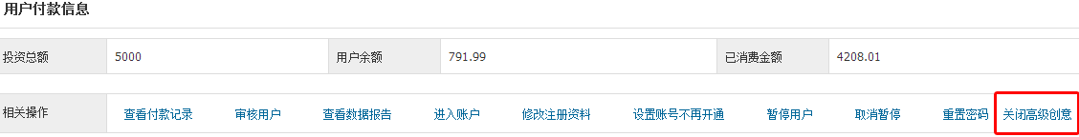

# 3. 触发和出价

## 3.1 触发策略

更改触发机制如下，和现有触发机制进行A/Btest。

策略1

* 当普通创意和高级创意同时存在，执行优选。广告主选择的展现方式仅在高级或普通创意内部执行。
* 如没有普通创意，那么高级创意点击率需大于10%，否则不展现。

策略2

* 整体优选或轮选
* 将10%的限定降低为8%、6%分别测试。

## 3.2 附加出价

注：暂时不做。

限制高级创意展现的主要顾虑为担心点击率降低而造成收益减少，但高级创意能一定程度提高转化率。所以目前尝试增加对高级创意的出价，找出平衡点。

用户可针对某个单元的高级创意提高出价a%，图文/app可分别设定。

当用户启用此功能后，在普通触发机制下如不能触发高级创意，则使用提高后的出价重新判断质量度并进行排序。如顺利触发，则最终扣费上调a%。

附加出价的入口，及点击后弹窗见下图。

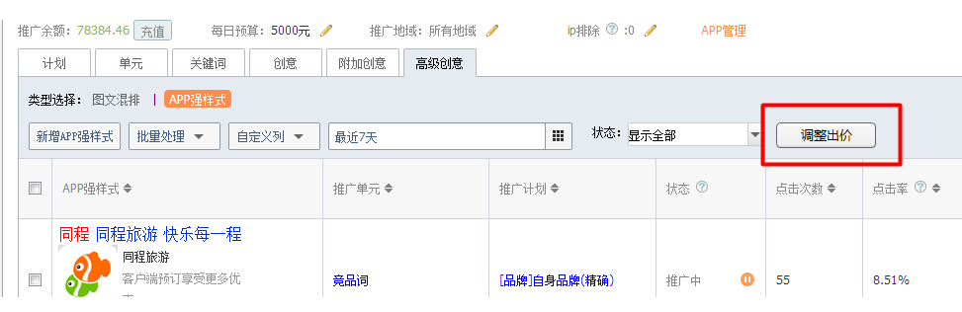

点击后弹窗如下。

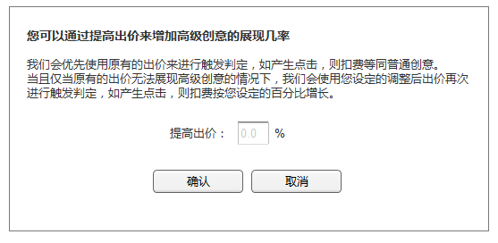

增加附加出价后，和出价相关的字段做如下调整

* 在高级创意表单内增加字段“附加花费”，附加花费=花费*a%，该字段默认显示 。
* 在关键词表单内增加字段“附加花费”， 取值为该关键词下对应展现高级样式的花费的提高部分。
* 单元、计划表单内的字段“花费”更名为“总花费”，取值高级创意、普通创意的消费总和。

# 4. 高级创意报表

入口：在推广工具-数据报告内增加高级创意报表。在报告类型后方增加13“高级创意-APP”、12“高级创意-图文”两类报告类型。

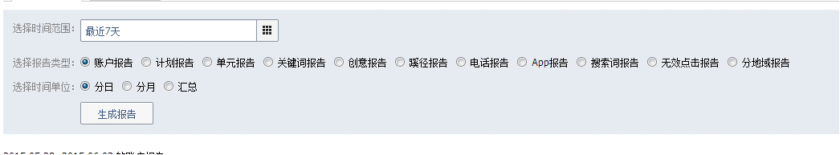

生成报告的规则等同原有规则，表头如下

时间、账户、推广计划、推广单元、创意、展现量、点击量、消费、点击率、平均点击价格

注：其中创意的展示仅限文字，如下方处理

